Приложение № 4 к решению Вологодской городской Думы

от 20 февраля 2025 года № 133

ОПИСАНИЕ МЕСТОПОЛОЖЕНИЯ ГРАНИЦ

Ж7. Зона экспериментального деревянного строительства

(наименование объекта, местоположение границ которого описано (далее - объект)

Раздел 1

|  |  |  |
| --- | --- | --- |
| Сведения об объекте | | |
| № п/п | Характеристики объекта | Описание характеристик |
| 1 | 2 | 3 |
| 1 | Местоположение объекта | Вологодская область, г.о. город Вологда, г Вологда |
| 2 | Площадь объекта ± величина погрешности определения площади (P ± ∆P) | 40 947 м² ± 117 м² |
| 3 | Иные характеристики объекта | Вид объекта реестра границ: Территориальная зона |

|  |  |  |  |  |  |
| --- | --- | --- | --- | --- | --- |
| Раздел 2 | | | | | |
| Сведения о местоположении границ объекта | | | | | |
| 1. Система координат | | *МСК-35, зона 2* | | | |
| 2. Сведения о характерных точках границ объекта | | | | | |
| Обозначе ние характерн ых точек границ | Координаты, м | | Метод определения координат характерной точки | Средняя квадратичес кая погрешност ь положения характерной точки (Мt),  м | Описание обозначения точки на местности (при наличии) |
| X | Y |
| 1 | 2 | 3 | 4 | 5 | 6 |
| *ЗУ1(1)* | | | | | |
| *1* | *355255,81* | *2324189,17* | *Картометрический метод* | *0,10* | *-* |
| *2* | *355268,86* | *2324210,11* | *Картометрический метод* | *0,10* | *-* |
| *3* | *355310,60* | *2324277,04* | *Картометрический метод* | *0,40* | *-* |
| *4* | *355310,09* | *2324281,88* | *Картометрический метод* | *0,40* | *-* |
| *5* | *355303,48* | *2324280,56* | *Картометрический метод* | *0,40* | *-* |
| *6* | *355206,36* | *2324271,79* | *Картометрический метод* | *0,40* | *-* |
| *7* | *355195,29* | *2324261,64* | *Картометрический метод* | *0,40* | *-* |
| *8* | *355189,89* | *2324261,17* | *Картометрический метод* | *0,07* | *-* |
| *9* | *355164,80* | *2324258,71* | *Картометрический метод* | *0,40* | *-* |
| *10* | *355082,59* | *2324251,29* | *Картометрический метод* | *0,40* | *-* |
| *11* | *355077,67* | *2324250,98* | *Картометрический метод* | *0,40* | *-* |
| *12* | *355054,73* | *2324249,03* | *Картометрический метод* | *0,40* | *-* |
| *13* | *355069,16* | *2324103,91* | *Картометрический метод* | *0,40* | *-* |
| *14* | *355090,44* | *2324106,42* | *Картометрический метод* | *0,40* | *-* |
| *15* | *355097,90* | *2324107,08* | *Картометрический метод* | *0,07* | *-* |
| *16* | *355125,87* | *2324109,55* | *Картометрический метод* | *0,40* | *-* |
| *17* | *355210,00* | *2324188,84* | *Картометрический метод* | *0,40* | *-* |
| *18* | *355238,99* | *2324189,04* | *Картометрический метод* | *0,10* | *-* |
| *19* | *355250,35* | *2324189,13* | *Картометрический метод* | *0,10* | *-* |
| *1* | *355255,81* | *2324189,17* | *Картометрический метод* | *0,10* | *-* |
| *ЗУ1(2)* | | | | | |
| *20* | *355351,29* | *2324466,49* | *Картометрический метод* | *0,07* | *-* |
| *21* | *355348,00* | *2324486,30* | *Картометрический метод* | *0,07* | *-* |
| *22* | *355354,25* | *2324486,65* | *Картометрический метод* | *0,07* | *-* |
| *23* | *355351,28* | *2324505,96* | *Картометрический метод* | *0,07* | *-* |
| *24* | *355395,19* | *2324509,95* | *Картометрический метод* | *0,07* | *-* |
| *25* | *355410,81* | *2324511,15* | *Картометрический метод* | *0,40* | *-* |
| *26* | *355393,68* | *2324553,94* | *Картометрический метод* | *0,40* | *-* |
| *27* | *355378,04* | *2324552,66* | *Картометрический метод* | *0,10* | *-* |
| *28* | *355290,51* | *2324544,30* | *Картометрический метод* | *0,07* | *-* |
| *29* | *355297,91* | *2324461,87* | *Картометрический метод* | *0,07* | *-* |
| *20* | *355351,29* | *2324466,49* | *Картометрический метод* | *0,07* | *-* |
| *ЗУ1(3)* | | | | | |
| *30* | *355603,08* | *2324032,02* | *Картометрический метод* | *0,40* | *-* |
| *31* | *355546,15* | *2324173,25* | *Картометрический метод* | *0,40* | *-* |
| *32* | *355532,65* | *2324167,56* | *Картометрический метод* | *0,40* | *-* |
| *33* | *355519,62* | *2324161,86* | *Картометрический метод* | *0,10* | *-* |
| *34* | *355481,01* | *2324144,34* | *Картометрический метод* | *0,10* | *-* |
| *35* | *355487,35* | *2324127,83* | *Картометрический метод* | *0,40* | *-* |
| *36* | *355510,13* | *2324127,60* | *Картометрический метод* | *0,40* | *-* |
| *37* | *355511,36* | *2324120,73* | *Картометрический метод* | *0,10* | *-* |
| *38* | *355528,61* | *2324024,28* | *Картометрический метод* | *0,40* | *-* |
| *39* | *355536,62* | *2324024,97* | *Картометрический метод* | *0,40* | *-* |
| *40* | *355554,71* | *2324028,07* | *Картометрический метод* | *0,40* | *-* |
| *41* | *355587,43* | *2324030,95* | *Картометрический метод* | *0,40* | *-* |

|  |  |  |  |  |  |
| --- | --- | --- | --- | --- | --- |
| Сведения о местоположении границ объекта | | | | | |
| *30* | *355603,08* | *2324032,02* | *Картометрический метод* | *0,40* | *-* |
| 3. Сведения о характерных точках части (частей) границы объекта | | | | | |
| Обозначе ние характерн ых точек части границы | Координаты, м | | Метод определения координат характерной точки | Средняя квадратичес кая погрешност ь положения характерной точки (Мt),  м | Описание обозначения точки на местности (при наличии) |
| X | Y |
| 1 | 2 | 3 | 4 | 5 | 6 |
|  | Часть № | *-* |  |  |  |
| *-* | *-* | *-* | *-* | *-* | *-* |

# Раздел 4

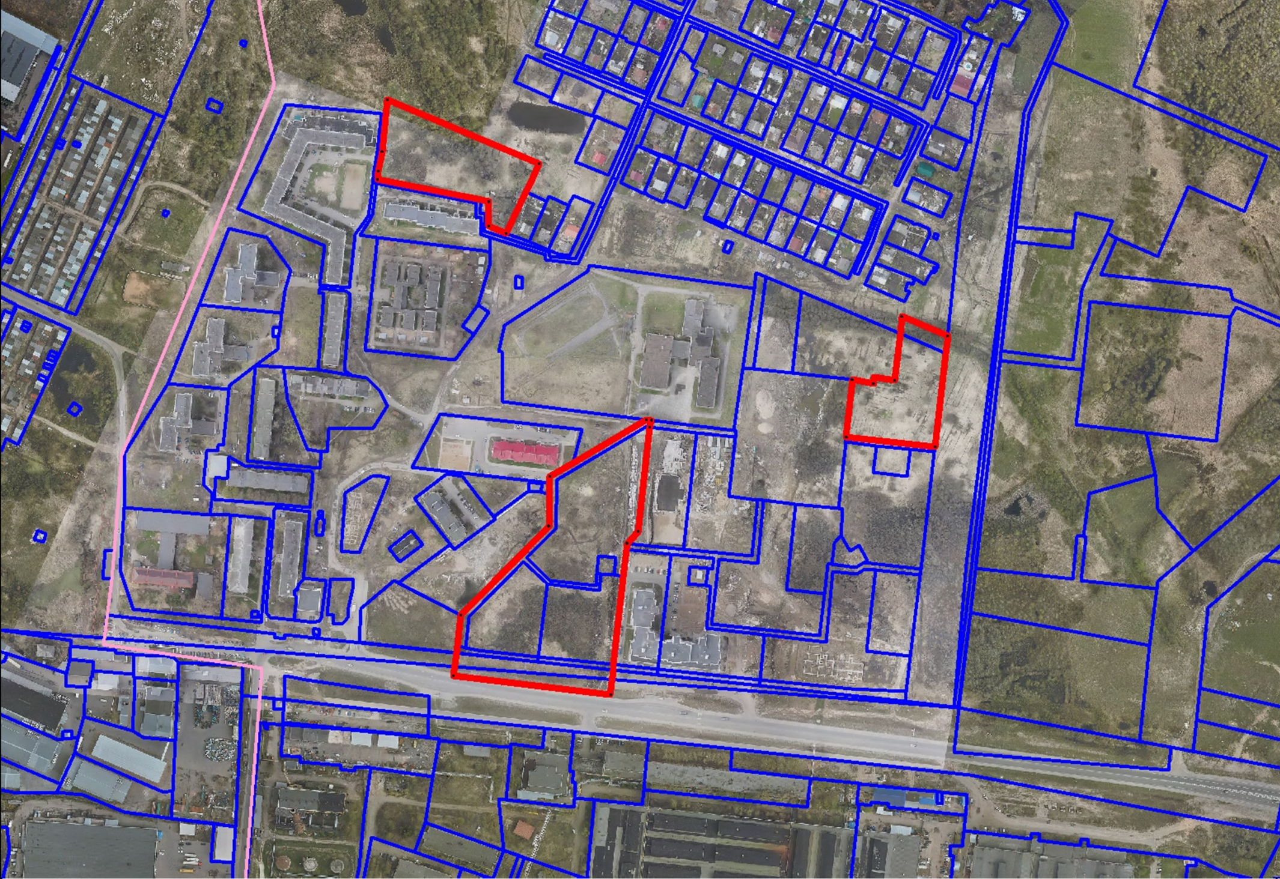

План границ объекта

Ж7. Зона экспериментального деревянного строительства

# Лист 1.

Масштаб 1: 6 000

Условные обозначения:

* Границы территориальной зоны
* Характерные точки границ территориальной зоны
* Границы земельных участков
* Границы кадастровых кварталов

Подпись Дата « » 20 г. Место для оттиска печати (при наличии) лица, составившего описание местоположения границ объекта

|  |  |  |
| --- | --- | --- |
| Прохождение границы | | Описание прохождения границы |
| от точки | до точки |
| 1 | 2 | 3 |
| № п/п контура: 1 | | |
| 1 | 1 | - |
| № п/п контура: 2 | | |
| 20 | 20 | - |
| № п/п контура: 3 | | |
| 30 | 30 | - |